**XU710** *Scheda creata il 15-16 ottobre 2023*

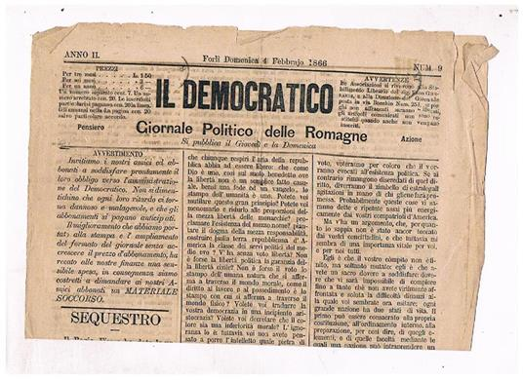

**Descrizione storico-bibliografica**

Il \***democratico** : giornale politico delle Romagne. - -n. 96 (12 dicembre 1870). - Forli : tip. Soc. democratica, 1865-1870. – 5 volumi ; 32 cm. ((Bisettimanale. - Il complemento del titolo varia. - Descrizione basata su: n. 33 (2 aprile 1865). - CUBI 00674050. - CFI0374914; UM10010521

\***Rivoluzione** : giornale settimanale. – Anno 1, n. 1 (25 settembre 1871)-28 gennaio 1872. - Forlì : Tip. Soc. Democratica, [1871-1872]. – 2 volumi. - CFI0420923

Soggetto: Politica – Romagna – 1865-1872

**Informazioni storico-bibliografiche**

Si pubblica il Giovedì e la Domenica. Antonio Danesi Apre la serie dei giornali mazziniani in Forlì, con intonazione vivacissima, senza risparmio di strali contro uomini e istituzioni. Vuole illuminare il popolo nei diritti e nei doveri; rileva lo stato dimesso ed oscuro della regione, ben diverso da quando <<le altre province italiane la guardavano con ammirazione e l’additavano qual terra in cui ardea di continuo il fuoco della libertà>>. Articoli, corrispondenze, note, riflettono costantemente lo stesso pensiero politico, orientati dall’azione di Mazzini, Garibaldi, Saffi e degli altri maggiori, di cui pubblica lettere e scritti.

**La rivoluzione** – Giornale settimanale. Fondato e diretto da Federico Bondi e Pompeo Panciatichi, forlivesi e garibaldini entrambi. Inizia il 25 settembre 1871 con una sottoscrizione a favore dell’apostolato di Giuseppe Mazzini. Cessa il 28 gennaio 1872 <https://www.comune.forli.fc.it//storiaeconomicaforli/Cdstoria/CDimmagini/testate/giornalismo.htm>

**Note e riferimenti bibliografici**

*Il primo settimanale repubblicano della Romagna “il Democratico”, in <<La Pie>>, novembre-dicembre 1958; lo stesso, Le Società del Progresso in Romagna dal 1860 al 1865,in "Studi Romagnoli".

*A. Mambelli, Il giornalismo in Romagna, Forli, a cura della Camera di commercio, industria e agricoltura, stampa 1966, pp. 18,21,23,97,104